Roberto Ariel Antinori 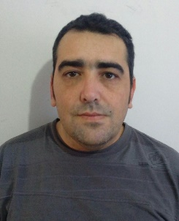

**Datos Personales**

· Dirección: Carlos Esponda 741

· Ciudad: General Roca

· Provincia: Rio Negro

· Telefono: 0298-154749473

· Mail: almer272@hotmail.com

· Edad: 41 años

· Cuil: 20-24078085-3

· Estado Civil: Casado/ 3 hijos

.Carnet de conducir categoria D.2, b, c d.1

.Licencia Nacional de Conducir

Pasajeros A2LD-A2TR

Educación

· Secundario Completo, Colegio Nacional nº3, Auxiliar en Administración

Conocimientos y habilidades

· Operador de PC

. Técnico en electrocardiograma, holter, ergometría.

. Técnico radiólogo

.Rcp y primeros auxilios

Experiencia Laboral

· Fundación Confluencia Patagónica Para la Salud (FUNDAS)

Chofer de minibús

Desde 01/07/2015 hasta la actualidad

· Farmacia Mutual Bancaria (AMBAR),

Personal en gestión de farmacia

Desde 21/05/2007 hasta 24/06/2015

·Kiosco 22, Villegas 717, General Roca, RN

Atención al público

Desde 15/01/1999 hasta 30/04/2007

Referencias

. Fundación Confluencia Patagónica Para la Salud

SRA Martha Ramidan, Presidente de la fundación

Teléfono: 0298-4426081

. Farmacia Mutual Bancaria

SR Julio Ricardo Paez

Teléfono: 0298-4422886